利用AXURE来写淘宝的网页登陆和手机登录

1首先就是网页登陆

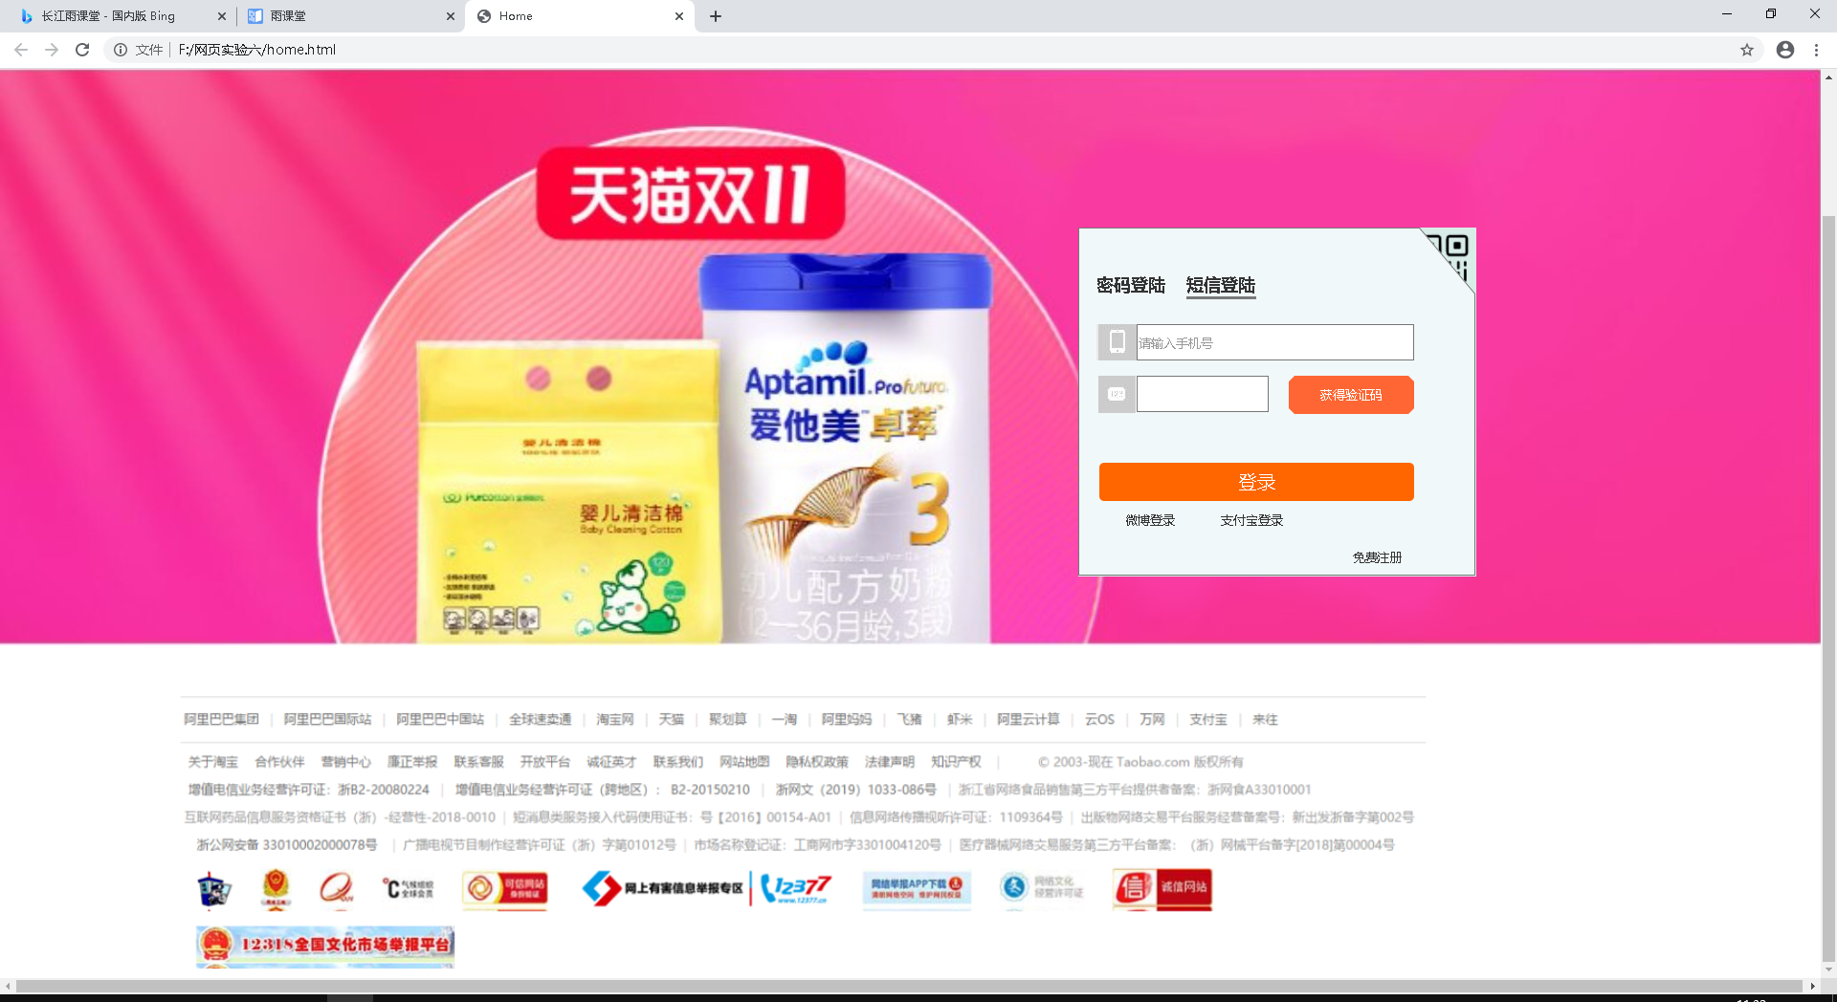

就是该咋做咋做。至于那个输入框

就是一个动态界面，设置不同的那个点击的不同来设置那个界面的切换

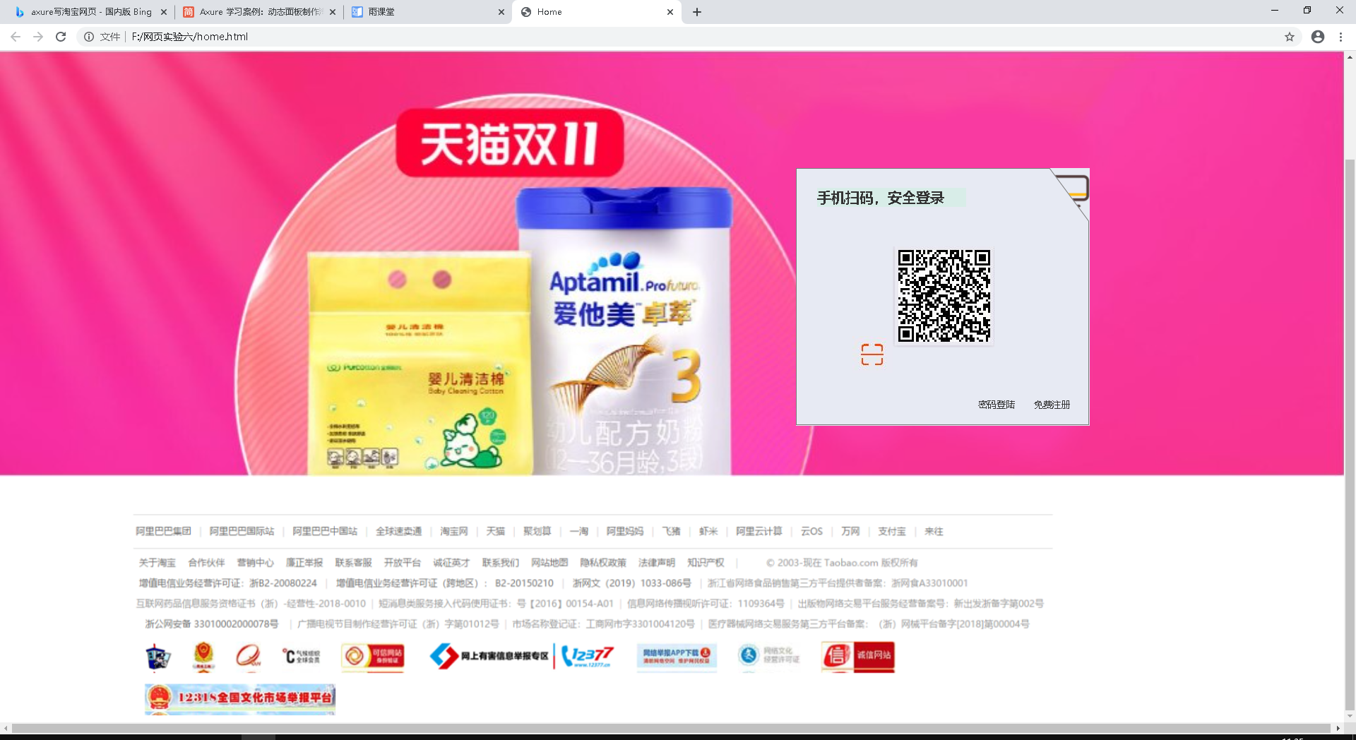

2手机的方式和做电脑方面的一样

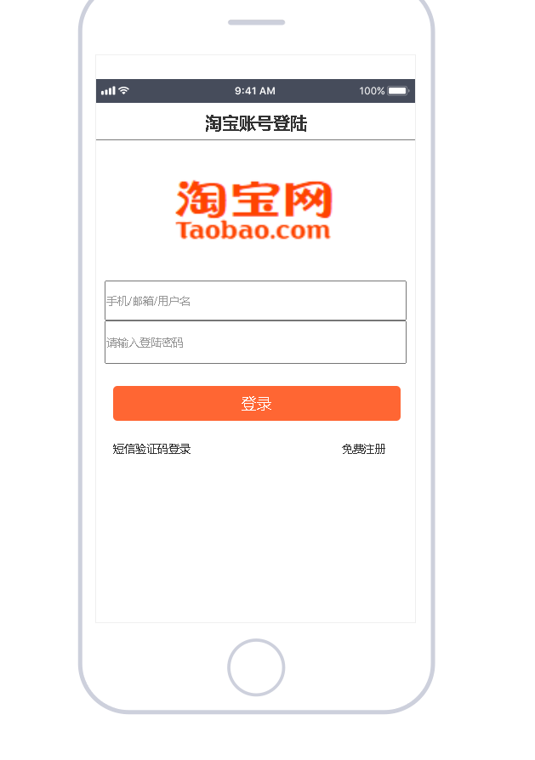

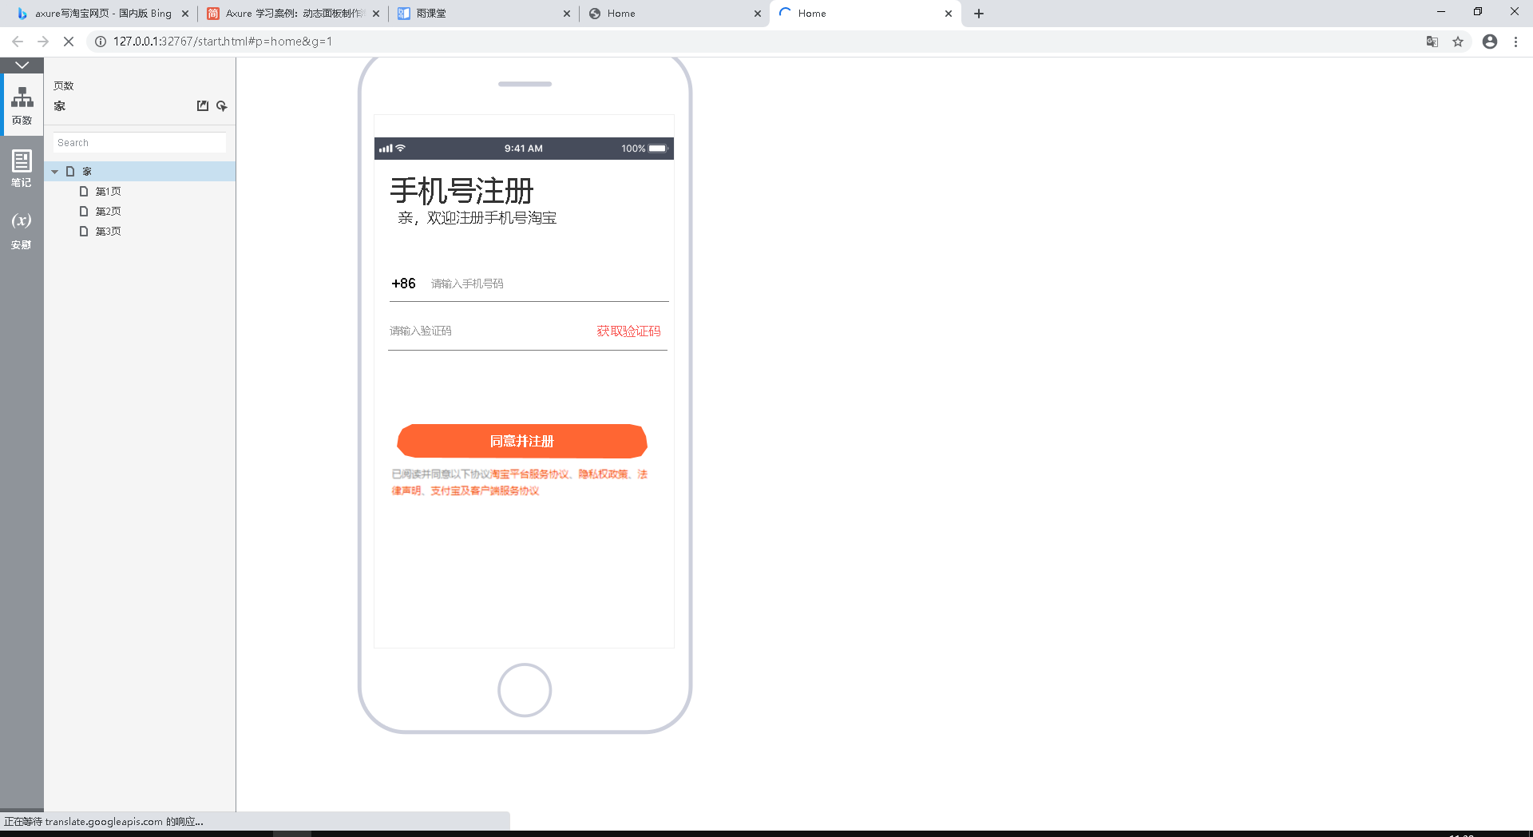

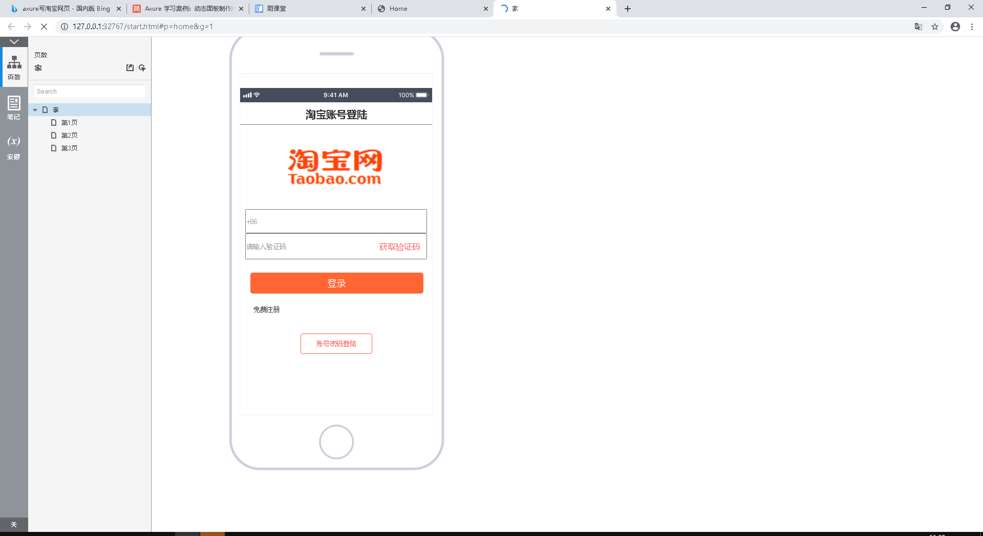

# 1电脑

|  |
| --- |
|  |
| [Type the document title] |
| [Type the document subtitle] |
|  |
| **曾 理** |
| **[Pick the date]** |

[Type the abstract of the document here. The abstract is typically a short summary of the contents of the document. Type the abstract of the document here. The abstract is typically a short summary of the contents of the document.]

Table of Contents

[To update the table of contents, right click the message below and select Update Field (F9 on PC, ⌥⌘U on Mac).]

**No table of contents entries found.**

页面

页面树

Home

Home

页面鼠标单击时:  
 用例 1:  
 Fire 鼠标单击时 on (图像)  
 设置 (动态面板) 到 ccan_code

用户界面

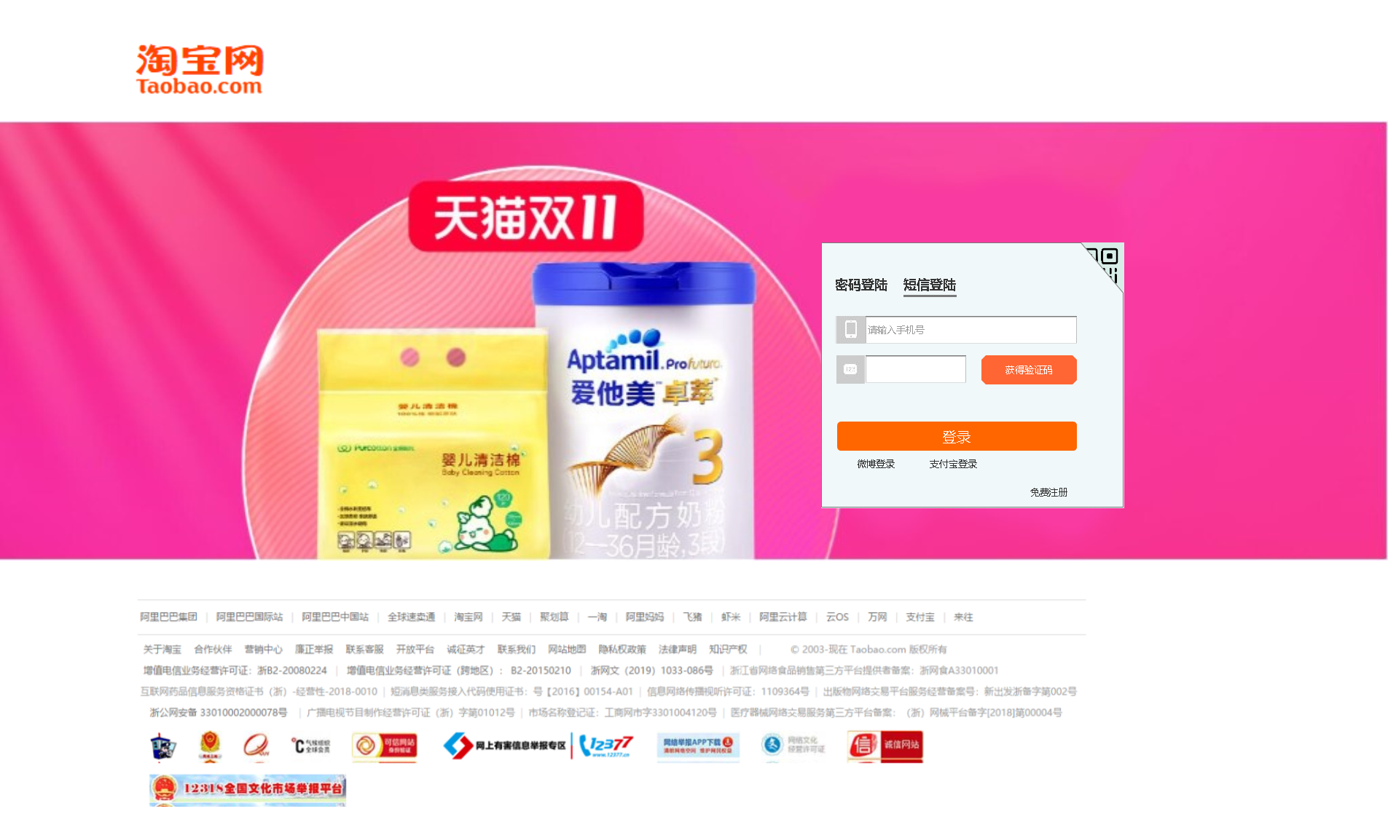

Unnamed

短信

用户界面

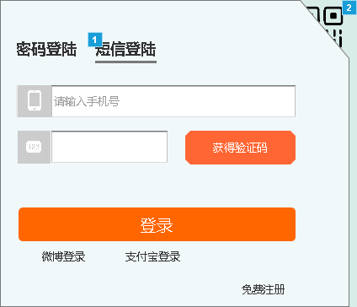

元件表

| 标注 | 交互 |
| --- | --- |
| 1 | 鼠标单击时:  用例 1:  设置 (动态面板) 到 密码 |
| 2 | 鼠标单击时:  用例 1:  设置 (动态面板) 到 ccan_code |

密码

用户界面

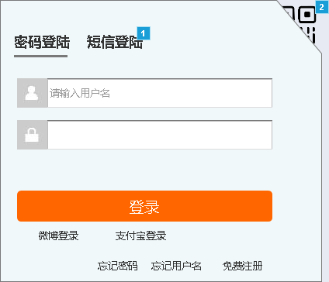

元件表

| 标注 | 交互 |
| --- | --- |
| 1 | 鼠标单击时:  用例 1:  设置 (动态面板) 到 短信 |
| 2 | 鼠标单击时:  用例 1:  设置 (动态面板) 到 ccan_code |

ccan_code

用户界面



元件表

| 标注 | 交互 |
| --- | --- |
| 1 | 鼠标单击时:  用例 1:  设置 (动态面板) 到 密码 |
| 2 | 鼠标单击时:  用例 1:  设置 (动态面板) 到 短信 |

# 2手机

|  |
| --- |
|  |
| [Type the document title] |
| [Type the document subtitle] |
|  |
| **曾 理** |
| **[Pick the date]** |

[Type the abstract of the document here. The abstract is typically a short summary of the contents of the document. Type the abstract of the document here. The abstract is typically a short summary of the contents of the document.]

Table of Contents

[To update the table of contents, right click the message below and select Update Field (F9 on PC, ⌥⌘U on Mac).]

**No table of contents entries found.**

页面

页面树

Home  
 Page 1  
 Page 2  
 Page 3

Home

用户界面

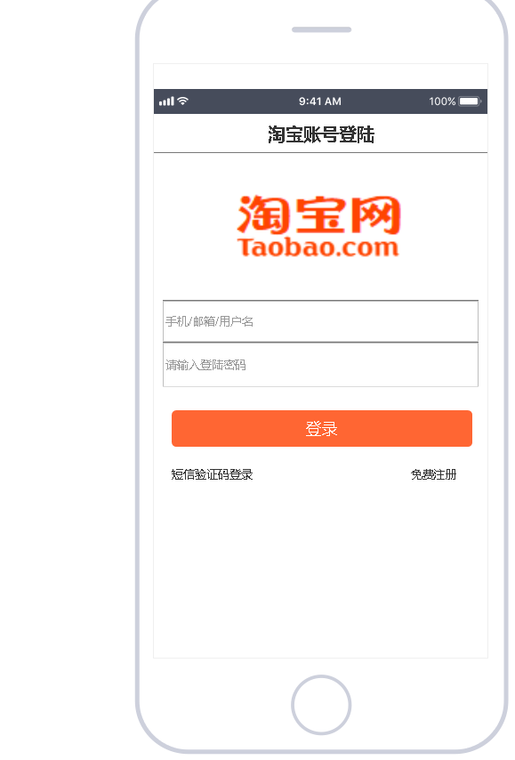

Unnamed

状态1

用户界面



元件表

| 标注 | 交互 |
| --- | --- |
| 1 | 鼠标单击时:  用例 1:  设置 (动态面板) 到 状态2 |
| 2 | 鼠标单击时:  用例 1:  设置 (动态面板) 到 状态3 |

状态2

用户界面

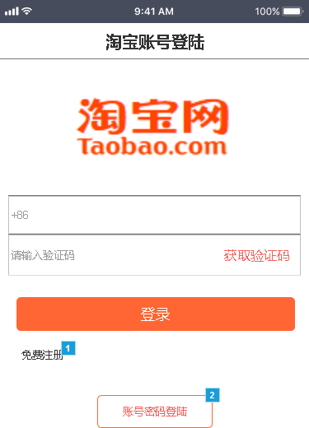

元件表

| 标注 | 交互 |
| --- | --- |
| 1 | 鼠标单击时:  用例 1:  设置 (动态面板) 到 状态3 |
| 2 | 鼠标单击时:  用例 1:  设置 (动态面板) 到 状态1 |

状态3

用户界面

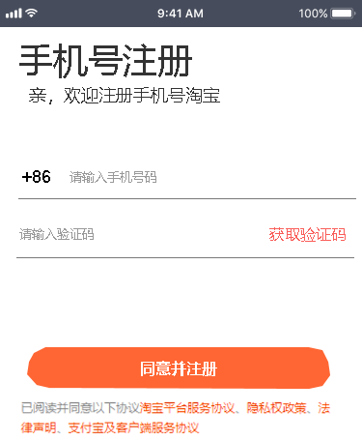

Page 1

Page 2

Page 3